Una boda en Caná

Jesús, hoy hemos asistido a una boda

donde dos amigos tuyos, llenos de alegría,

celebraban el amor, la unión de sus vidas.

María supo adelantarse a la falta de vino

y tú hiciste el primer milagro, un signo

de que eres el hijo de Dios, nuestro salvador.

Tú, Jesús, estás siempre dispuesto a hacernos felices,

a compartir nuestras necesidades,

pero quieres que pongamos algo de nuestra parte.

Ayúdanos, Amigo, a “llenar las vasijas de agua”,

es decir, haciendo bien las tareas, nuestro deber

también en las tareas parroquiales como Iglesia

aportando nuestra creatividad y nuestros carismas.

Sabemos que tú harás lo que falte, echarás el resto,

nos llenarás de plenitud y alegría,

porque ser de los tuyos contar contigo,

es una boda, una fiesta constante y tu vino nuevo

es incomparablemente mejor que las “litronas”

que algunos nos ofrecen.

**Te lo pedimos con María, reina de las Misiones. Amén.**

**[](https://www.google.es/search?q=MISA+DE+LAS+FAMILIAS&safe=active&espv=2&biw=1024&bih=653&source=lnms&tbm=isch&sa=X&ved=0CAcQ_AUoAmoVChMI79jkiJHgxwIVAlgUCh21XA5B#imgdii=y47Hm8huAQfEfM:;y47Hm8huAQfEfM:;mPzeXpLuF3PCPM:&imgrc=y47Hm8huAQfEfM:)**



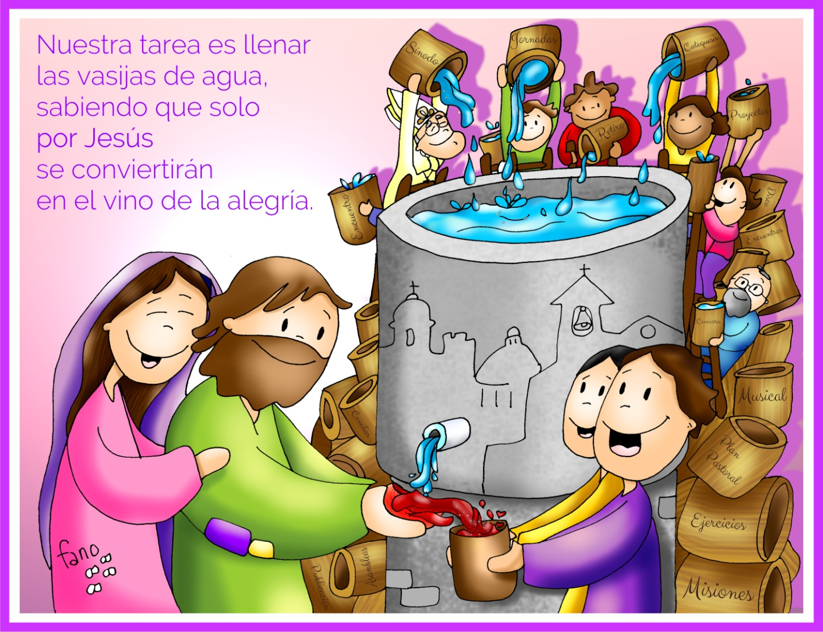**[](https://www.google.es/search?q=MISA+DE+LAS+FAMILIAS&safe=active&espv=2&biw=1024&bih=653&source=lnms&tbm=isch&sa=X&ved=0CAcQ_AUoAmoVChMI79jkiJHgxwIVAlgUCh21XA5B#imgdii=y47Hm8huAQfEfM:;y47Hm8huAQfEfM:;mPzeXpLuF3PCPM:&imgrc=y47Hm8huAQfEfM:)**

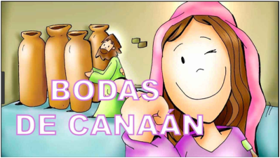

16-enero-2022

ORDINARIO-2ºC

Bodas de Caná

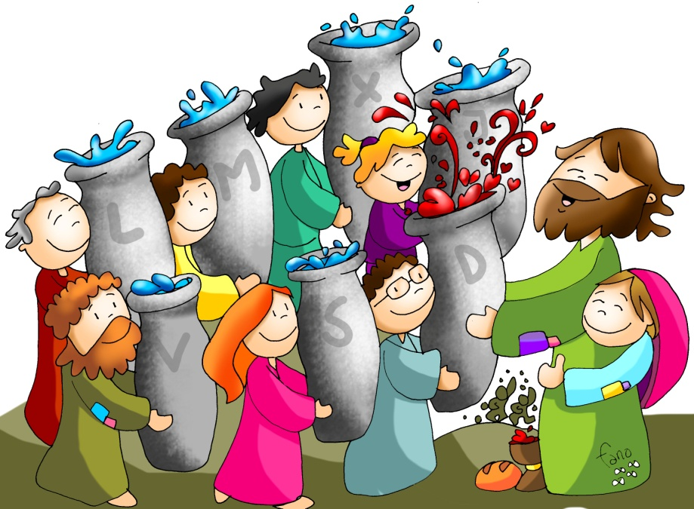



**ISAÍAS 62,1-5:** *Se regocija el marido con su esposa.*

Por amor a Sión no callaré, por amor de Jerusalén no descansaré, hasta que rompa la aurora de su justicia, y su salvación llamee como antorcha. Los pueblos verán tu justicia, y los reyes tu gloria; te pondrán un nombre nuevo, pronunciado por la boca del Señor. Serás corona fúlgida en la mano del Señor y diadema real en la palma de tu Dios. Ya no te llamarán «Abandonada», ni a tu tierra «Devastada»; a ti te llamarán «Mi predilecta», y a tu tierra «Desposada», porque el Señor te prefiere a ti, y tu tierra tendrá un esposo. Como un joven se desposa con una doncella, así te desposan tus constructores. ***Como se regocija el marido con su esposa, se regocija tu Dios contigo****.  Palabra de Dios.*

**SALMO 95: Contad las maravillas del Señor a todas las naciones.**

**1 CORINTIOS 12,4-11:** *El mismo y único Espíritu reparte en particular como él quiere.*

**JUAN 2,1-12:** *Este fue el primero de los signos que Jesús realizó en Caná de Galilea.*

**Narrador:** En aquel tiempo, había una boda en Caná de Galilea, y la madre de Jesús estaba allí. Jesús y sus discípulos estaban también invitados a la boda. Faltó el vino, y la madre de Jesús le dice:

**María:** ***-«No tienen vino».***

**Narrador:** Jesús le dice:

**Jesús:** *-«Mujer, ¿qué tengo yo que ver contigo? Todavía no ha llegado mi hora».*

**Narrador:**  Su madre dice a los sirvientes:

**María:** ***-«Haced lo que él os diga».***

**Narrador:** Había allí colocadas seis tinajas de piedra, para las purificaciones de los judíos, de unos cien litros cada una. Jesús les dice:

**Jesús:** *-«Llenad las tinajas de agua».*

**Narrador:** Y las llenaron hasta arriba. Entonces les dice:

**Jesús:** *-«Sacad ahora y llevadlo al mayordomo».*

**Narrador:** Ellos se lo llevaron. El mayordomo probó el agua convertida en vino sin saber de dónde venía (los sirvientes sí lo sabían, pues habían sacado el agua), y entonces llama al esposo y le dice:

**Mayordomo:** *-«Todo el mundo pone primero el vino bueno y, cuando ya están bebidos, el peor; tú, en cambio, has guardado el vino bueno hasta ahora».*

**Narrador:** Este fue el primero de los **signos** que Jesús realizó en Caná de Galilea; así manifestó su gloria **y sus discípulos creyeron en él. *Palabra del Señor.***

***(Narrador-María****-****Jesús-Mayordomo)***

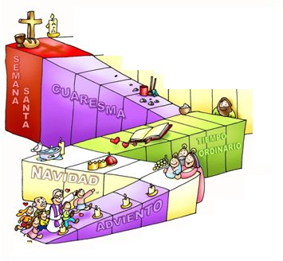

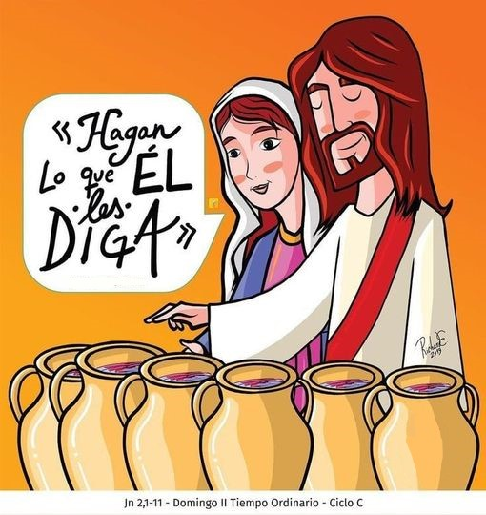

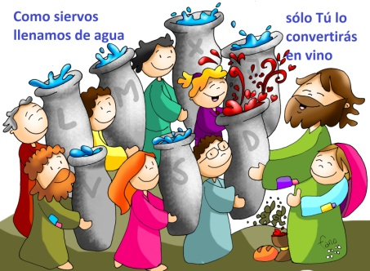



Como siervos llenemos de AGUA,

sólo Tú lo convertirás en VINO

**1. VER: Vuelta de vacaciones**

- Ya hemos terminado las vacaciones

- Comenzamos ahora la primera etapa del tiempo ordinario, 8 domingos antes de empezar la cuaresma. ***¿Cómo hemos vivido la navidad?***

**2**. **JUZGAR: Jesús convierte el agua en vino**

-En el evangelio de hoy,más que un milagro (el primero), Jesús hace un **signo** de que él era especial, el Hijo de Dios. **“Faltó el vino”** y María, confiada, se da cuenta y dice a Jesús: ***-“no les queda vino***”. Y luego a los sirvientes: ***-“haced lo que él diga”. “Llenaron las tinajas de agua”*** y volvió la alegría en aquella boda.

.**¿QUÉ NOS QUIERE DECIR?**

**- Jesús está en una boda.** Las bodas son siempre alegres, hay risas, sonrisas… Es una fiesta donde abunda el amor. ¿Pero qué problema surge? Se quedan sin vino, se quedan sin “gasolina” (por decirlo de alguna manera. ¿Y qué dirían? Pues cosas malas tales como: *“Pero bueno, qué previsión hacen estos?”.*

- **Pero hay una persona que se da cuenta**. ¿Quién? María. Y María acude a Jesús. No se queda quejándose de la mala suerte, etc. Sabe que Jesús puede hacer algo, que si Él está presente puede hacer algo. Y le dice a Jesús sin rodeos: “No les queda vino”.

- **En nuestra vida ante los problemas** nos estresamos, le damos vueltas a la cabeza. Menos acudir a Jesús. Es como si no existiera en nuestra vida, como si Él no estuviera invitado a la boda. Pero Él estaba invitado, Jesús siempre está cerca: en clase, en casa, en la calle, en la familia, cuando nos surge un problema.

**- Jesús convierte una cantidad de litros inmensa.** Lo que hace lo hace bien y en cantidad. Él nunca se queda corto y eso es una gran seguridad.

**- Y para terminar, hay mucha agua en el mundo** que podemos convertir en vino. Dios nos ha dado unas cualidades o carismas (Corintios). Hagamos bien lo que hacemos a diario y **Jesús hará el milagro de transformar esa agua en vino,** en algo grande, milagroso. El pondrá la alegría, transfor-mará tanta creatividad, en un vino de solera que alegra el corazón.

***¿Cómo ponernos en las manos de Dios?***

**3. ACTUAR: Llena las vasijas de alegría y amor**

-Como María, a las noches pensad en alguien cercano que necesite algo y decidle a Jesús y a María: “no tiene vino”, el vino del *trabajo, comida, salud, casa, compañía, cariño, esperanza, ilusión para seguir viviendo…*

***¿Qué vamos a hacer?***